|  |  |  |  |  |  |
| --- | --- | --- | --- | --- | --- |
| tar Giant | | **작성자** | **2020180041 최유진** | **팀명** | 별거인 |
| **주차** | **22-23주차** | **기간** | **2023.06.14~2023.06.27** | **지도교수** | **정 내 훈**(서명) |
| **이번주 한일** | **최유진:**  **그림자맵을 위한 MRT, shader설정**  **우주선을 위한 불꽃쉐이더 준비**  **갓레이 메쉬 변경** | | | | |

1. 그림자 맵 쉐이더 추가 (미완성)

조명의 위치에서 그림자맵을 작성하고, 그것을 텍스처로 내보내는 쉐이더가 추가되었다.

현재 조명의 위치 설정과 Constant Buffer 설정을 추가로 해야 하는 상황이다.

이를 완성시켜 우주선을 통과하지 못하는 빛줄기를 만든다.

2. 불꽃 쉐이더 코드 추가 (미완성)

두 가지의 노이즈 텍스처를 이용해 우주선 뒤에 달 불꽃텍스처 코드를 추가하였다.

출력을 위한 코드는 모두 준비되었으나, 이유를 알 수 없는 오류에 화면에 출력하지 못하고있다. (수정 필요.)

3. 갓레이 메쉬 변경 및 밑바탕

갓레이 직선들이 곡선으로 추출되어 색이 섞이는 현상이 필요하다.

그를 위해 Mesh를 선분에서 이등변 사각형 모양으로 변화했다.

적절한 PS 설정을 찾아 이를 곡선으로 만들어 빛줄기를 섞을 예정이다.(명암차이)

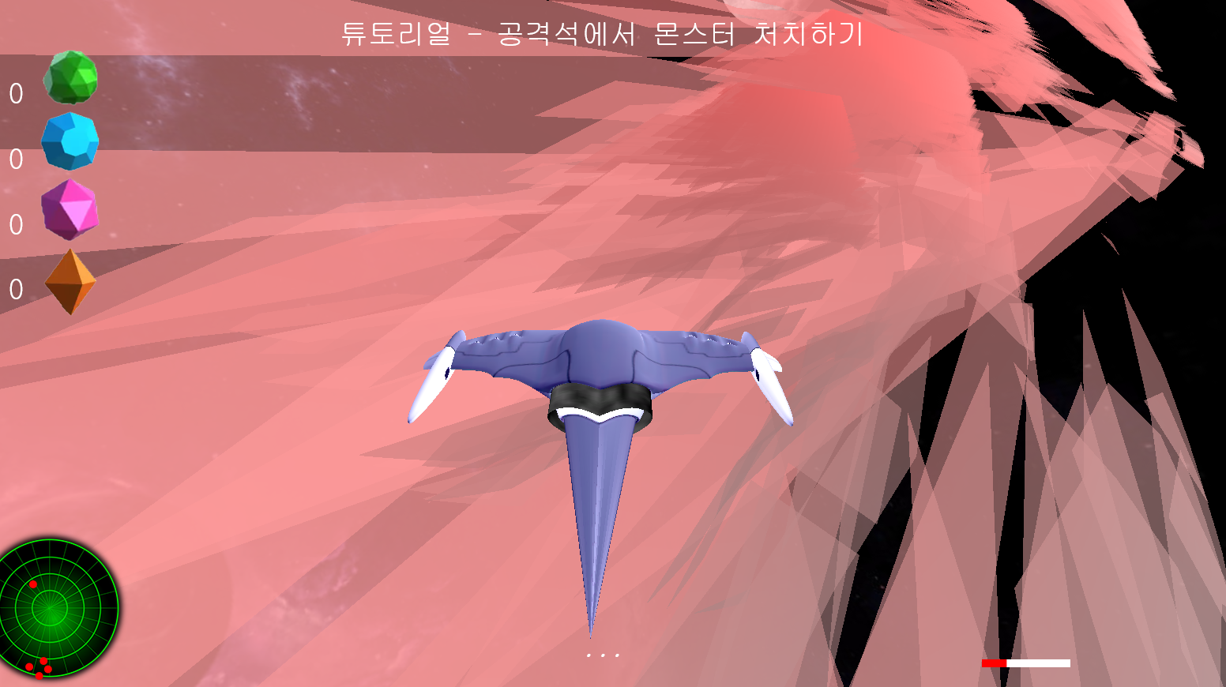

|  |  |  |  |
| --- | --- | --- | --- |
| **문제점 정리** | 불꽃 쉐이더의 문제를 해결못했다.  그림자 코드를 사용하지 못하고있다.  갓레이 PS코드를 새로 공식을 짜야한다. | **해결 방안** |  |
| **다음 주차** |  | **다음 기간** |  |
| **다음주 할 일** | 갓레이 선분을 사다리꼴로 구현한 위치에서 곡선으로 샘플링 할 수 있도록 적절한 공식을 설정한다.  불꽃쉐이더의 문제를 해결한다.  그림자맵을 갓레이 달 부분에서 생성한다. | | |
| **지도교수**  **Comment** |  | | |